Творческий конкурс «Школа – сад»
Экскурсия по школьному саду
«Цветочное царство, фруктово – овощное государство»
Я знаю — школа будет, я знаю — саду цвесть,
Когда такие люди, у нас в поселке есть!
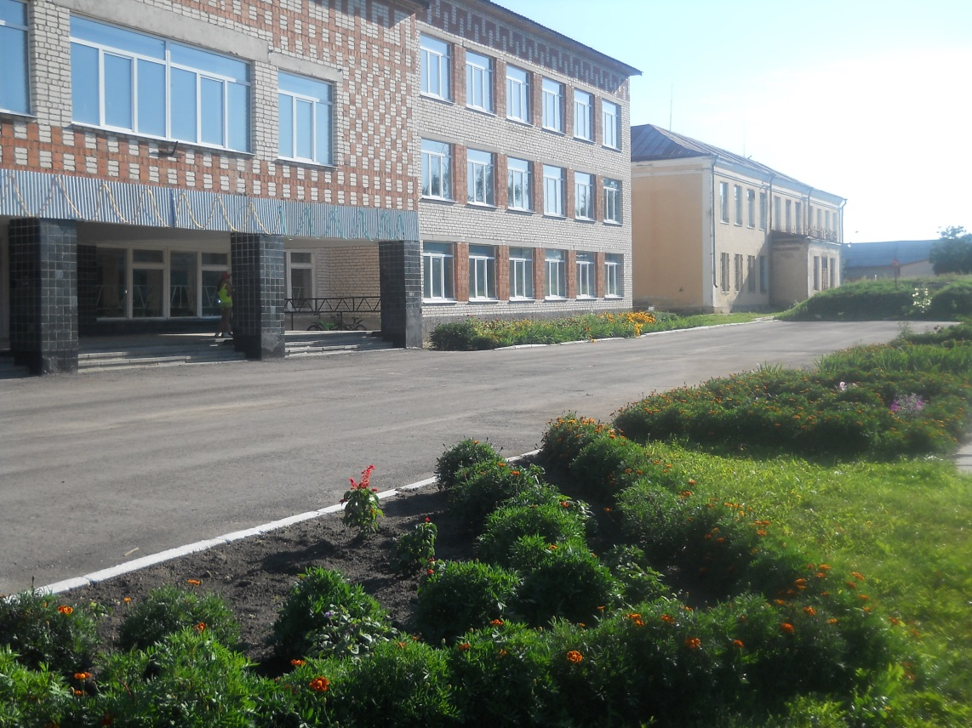
Ход экскурсии
(Экскурсию проводит учитель в роли садовника)
Садовник: вы входите в волшебный мир школьного сада, и я очень ждал вас, чтобы открыть вам все его секреты. Я хорошо знаю каждый уголок сада, всех своих подопечных. В левой руке у меня сказочный цветок, который будет помогать нам, путешествовать здесь, а в правой руке волшебная леечка, брызги воды из которой помогут ожить и заговорить каждому предмету в нашем саду. Отрываем первый лепесток.
Оглянитесь вокруг, как много растений окружает нас, как необъятен и сказочен мир богини Флоры! А сколько можно узнать, понять и задать новых вопросов, если чуть – чуть остановиться, приглядеться и подумать! Итак, скорее делайте первый шаг, и вы будете причастны к великому таинству.

Мы оказались на клумбе в царстве цветов! Цветы – сама жизнь! Они сопровождают человека от рождения до смерти. Про то, как пришли они на Землю, в народе вот что сказывают:
Возвращался будто бы Иван – царевич от Бабы Яги, доехал до большой реки, а моста то и нет. Махнул три раза платком в одну сторону – повисла над рекой радуга, он и переехал по ней на другой берег. Махнул два раза в другую сторону – радуга стала тоненьким – тоненьким мостиком. Бросилась Баба Яга за Иваном – царевичем вдогонку по этому мостику, добралась до середины, - а он возьми и обломись. Рассыпалась радуга по обе стороны реки на мелкие осколки – цветочки. Одни цветы были добрые от следов Ивана – царевича, а другие злые и ядовитые – это там, где Баба Яга ступала.
На нашей клумбе живут только добрые цветы: агератум, сальвия, ирис, спирея, очиток, рудбекия, хризантема, тюльпан и лилия. Особый сказочный колорит придают нашему цветнику папоротники. Очень много мы сажаем бархатцев, потому что цвести они начинают рано и радуют нас до самой осени. Все эти растения удивительным образом дополняют друг друга и поэтому наша школьная клумба яркая и разноцветная, словно радуга! А еще мы называем нашу клумбу палитрой креативного художника, а весь дизайн называется «Дорога к счастью».
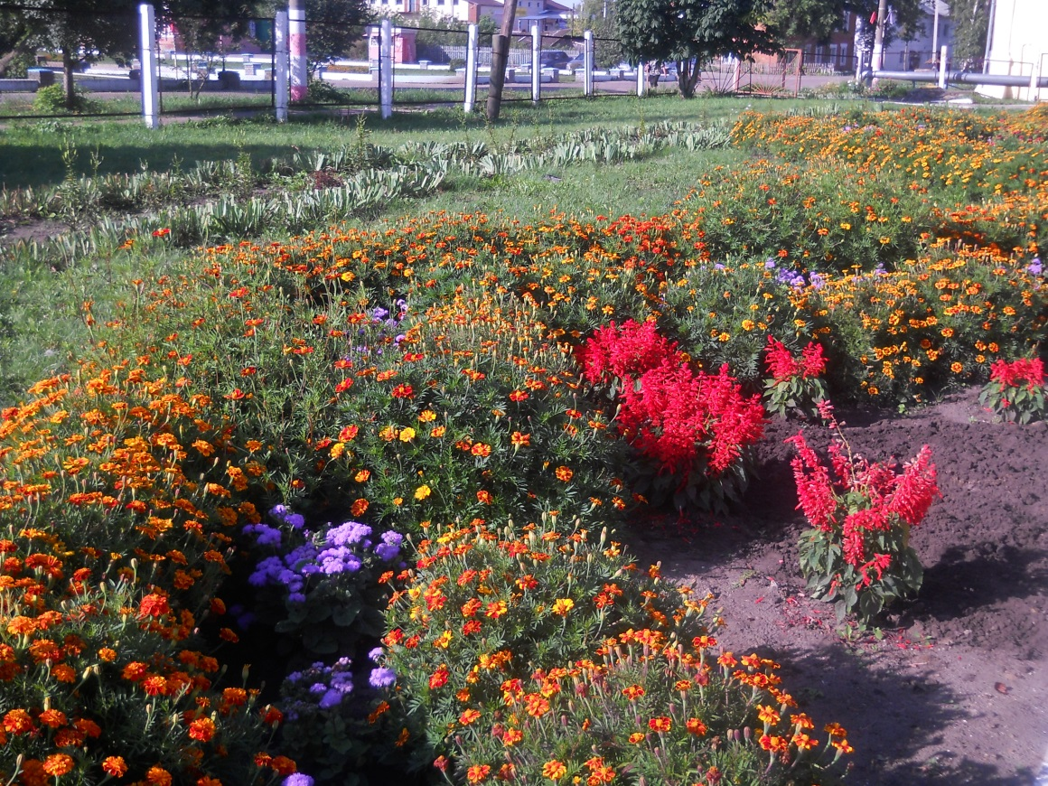
Я полью их из своей волшебной леечки, и они заговорят наперебой.
Да, нет на земле языка сокровеннее и более всего понятного сердцу, чем язык цветов. Как часто один – единственный цветок может сказать человеку больше, чем самое красноречивое послание! Толкователи языка цветов наделяли каждый цветок своим значением. Роза означает любовь и поклонение, незабудка – память, маргаритки – согласие на супружество, лилии – чистота.
А знаете ли вы, как растут цветы? Много раз слышал я от стариков, рассказывающих бывальщины, что стоит припасть ухом к земле – и услышишь, как поднимается и шелестит, и скрипит, и стонет, набирает сил крохотный росток. А если уж человек воспитал в себе привычку вставать на зорьке с солнышком, то будет вместе с зеленью, вместе с цветами радоваться утреннему пробуждению природы. Любой цветок – даже самый крохотный и самый неказистый, что поднялся у него на глазах – станет ему близок и дорог, он не сорвет его бездумно, чтобы тут же затоптать в пыли.
Вот посмотрите, сколь удивительным и совершенным творением природы они являются! В благородной сортовой лилии или самом крошечном тюльпанчике заложена великая сила, которая заставляет человека радоваться или грустить, переживать, волноваться и вспоминать о чем – то своем.
Давайте вместе споем одну замечательную песню о цветах.
(Авторы: Ю. Антонов - А. Косарев)
Как светла Земля на заре
И распахнута вся для сказок,
В жемчугах она, в серебре,
В изумрудах она, в алмазах.
Припев:
Не рвите цветы, не рвите,
Пусть будет нарядной Земля,
А вместо букетов дарите
Васильковые, незабудковые
И ромашковые поля.
Птиц разбуженных голоса
Завораживают и манят,
Может, прячутся чудеса,
Как табун лошадей в тумане?
Припев:
Не рвите цветы, не рвите,
Пусть будет нарядной Земля,
А вместо букетов дарите
Васильковые, незабудковые
И ромашковые поля.
Расколдована тишина
С самым первым лучом рассвета,
Значит, кончилось время сна,
Все цветы ждут слова привета.
Припев:
Не рвите цветы, не рвите,
Пусть будет нарядной Земля,
А вместо букетов дарите
Васильковые, незабудковые
И ромашковые поля.
Отрываем следующий лепесток. Оказались мы с вами на школьном огороде. Полью я из волшебной леечки наш огород, и поведает он нам свою тайну. Неслучайно в школьном саду растут разные овощные культуры. Идеал русской народной педагогики – умный, знающий, воспитанный, трудолюбивый человек: «Счастливым и красивым делает человека работа». Поэтому дети нашей школы с большим желанием трудятся здесь и девиз у них есть «Без дела жить – только небо коптить». Мы с любовью растим и морковь, и лук, и свеклу красную, и кабачок и тыкву. На нашем чудо огороде мы выращиваем два вида капусты: белокочанную и декоративную, которая называется «Кай и Герда». А рядом с капустой обязательно сажаем наши любимые бархатцы, потому что они отпугивают насекомых вредителей и конкретно капустную белянку.
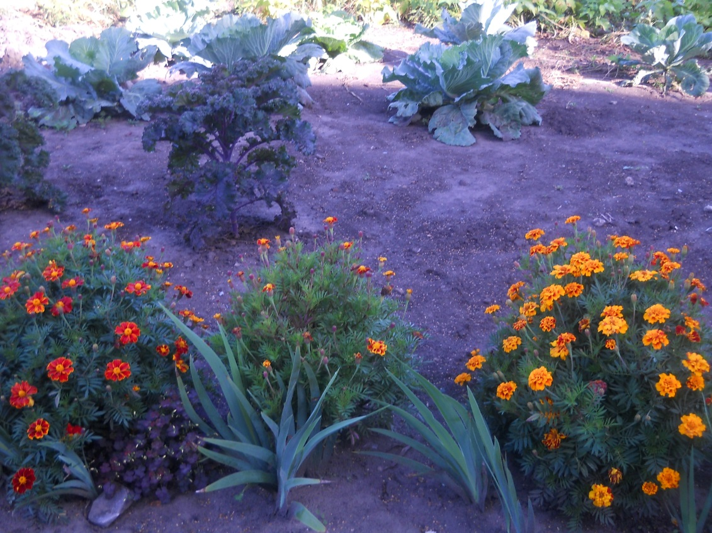
А вот с выращиванием фасоли – это вообще отдельная история! Все мероприятия подчинены мини – проекту «Поющая Фа – Соль». Обучающиеся вместе с педагогом готовят почву, аккуратно сажают семена, бережно обрабатывают и убирают урожай, сушат и укладывают на хранение.
Во время проводимых работ дети разучивают песни об овощах и фруктах, говорят о правильном питании. Вместе с родителями проводят и оформляют исследовательские работы. Школьные повара в течение всего учебного года применяют фасоль и все остальные овощи для приготовления блюд в школьной столовой.
Следующий оторванный лепесточек от цветка привел нас к фруктовым деревьям в нашем школьном саду.
Теплый лучик солнечный
Золотой иголочкой
Сарафаны вышил, ягодками вишен
И на щечке яблочка появилась ямочка
А на сливе синей
Почему – то иней.
Словно красна девица
Грушевое деревце
У него все ветки в праздничной расцветке.

Очень уютное и притягательное это местечко! Многие дети нашей школы очень любят бывать здесь. В тени деревьев они могут часами рассказывать невероятные истории, спорить и мечтать обо всем на свете. Тайны и секреты детей бережно хранят и колючий терновник, и стройная вишенка, и сортовая смородина, и красавица рябина. В саду растет два вида рябины: красная и оранжевая. Как только нальется она, наполнится полезными веществами, соберут ученики с нижних веток спелые ягоды и будут в кормушки зимой подкладывать, пернатых гостей привечать.

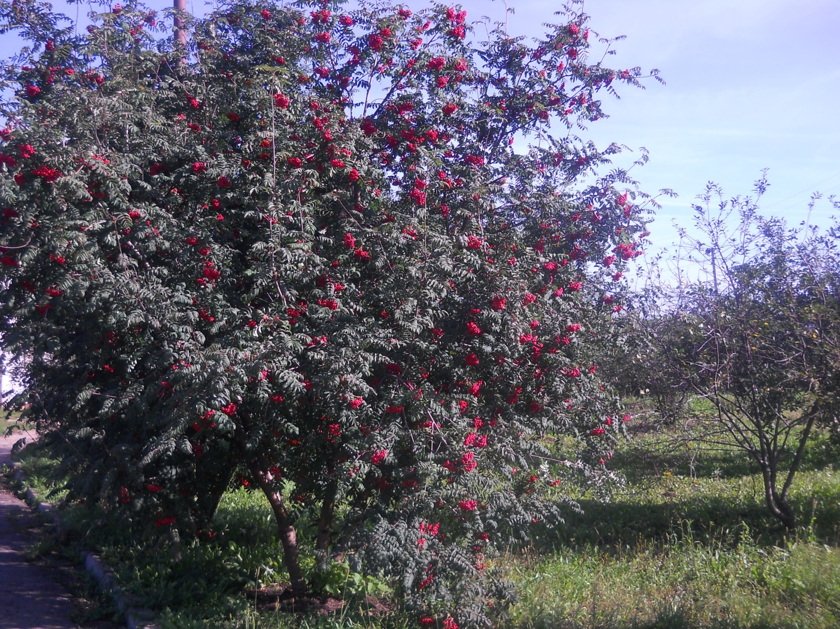

А вот этот лепесточек привел нас в питомник. Этот маленький участочек сада выполняет очень важную роль, здесь, словно птенчики в инкубаторе, получают особый уход растения – малыши. Бережно растят наши заботливые ребята и каштаны, и голубые елочки, и можжевельник.
А теперь, уважаемые гости, я прошу меня извинить, вынужден я откланется, дела. Оставляю я вас наедине со своими мыслями и впечатлениями. Побродите по саду, полюбуйтесь сказочной красотой.

